Pozvánka na VII. Ročník Turnaja BLMF proti rasizmu a intolerancii, ktorý sa bude konať
12.10.2014 od 10:00 hod. ,
na Mladej Garde.

Tradičný Turnaj Bratislavaskej ligy v malom futbale (BLMF) proti rasizmu a intolerancii sa tento rok vracia už so VII. ročníkom. Bude sa konať v nedeľu 12.10.2014 v športovom areáli Centra akademického športu STU na Račianskej ulici (Mladá garda). Turnaj je najväčším športovým podujatím proti rasizmu na Slovensku. Koná sa v rámci celoeurópskych akčných týždňov FARE a je ich vyvrcholením na Slovensku.
Podujatie organizujú o.z. Inštitút pre medzikultúrny dialóg v rámci kampane Šport spája, rôzne farby, jedna hra (sportspaja.ipmd.sk), Bratislavská liga v malom futbale (http://www.malyfutbal.sk/Home/Index/2), Slovenský zväz malého futbalu (http://www.malyfutbal.sk) a ďalší partneri.

VII. ročník by mal byť prvýkrát otvorený aj účasti verejnosti.
Registrácia je spustená na webe malyfutbal.sk, kde je potreba sa zaregistrovať ako osoba
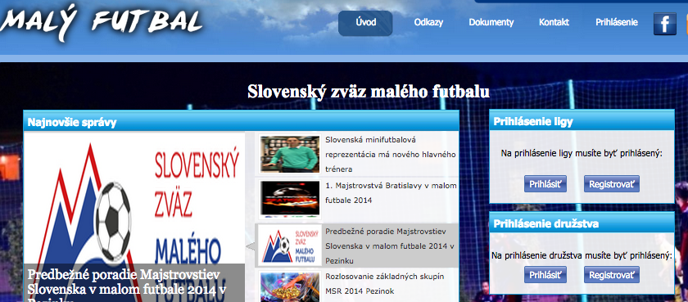
a potom je možné prihlásiť mužstvo do Turnaja
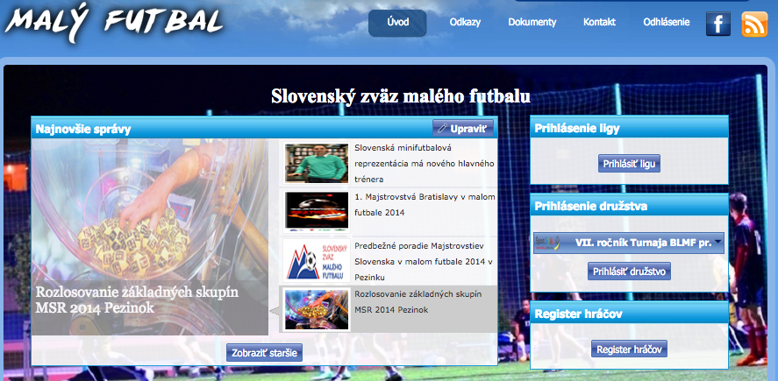

Výber štartovného má na starosti Tomáš Horváth:
Mobil:
E-mail: tomas.horvath84@gmail.com
Propozície turnaja:
Maximálny počet tímov: 24 z toho 10-12 pozvaných
Hrací systém: 6 skupín po 4, postupujú prvý 2 a 4 najlepšie tímy z 3. miest
Trvanie zápasu: 10 minút
Hrací system, rozlosovanie a trvanie zápasu bude upresnený na turnaji.
Štartovné:
Pre členov BLMF as SZMF 6 € na osobu
a pre nečlenov BLMF a SZMF je to 8 € na osobu.
(v cene štartovného je občerstvenie, prenájom ihriska, vecené ceny pre víťazov, kultúrny program a rozhodcovia).
